期末归类卷(3)
一、我会填。(每空2分，共28分)
1．15.8，13.6，14.7，13.2，15.3，18.2，14.2这组数据的平均数是( )。
2．看图填空。
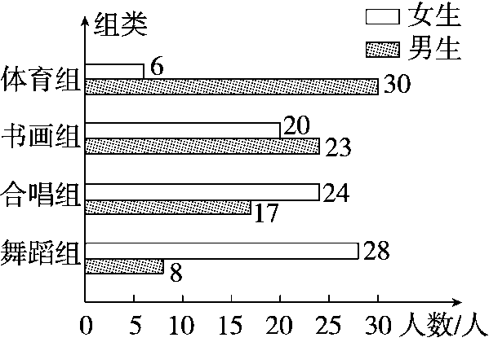
(1)( )组的男生人数最多，是( )人；( )组的女生人数最多，是( )人。
(2)平均每组有学生( )人。
3．四年级三个班共有学生135人，共分到405个作业本，平均每个班有( )人，平均每班分到( )个作业本。
4．小红和小芳的平均身高是115厘米，小强的身高是145厘米，这三个人的平均身高是( )厘米。
5．可以更清楚地看出两组数据的多少，用( )统计图。
6．如果条形统计图纵轴上用0.5厘米表示40人，那么用3厘米的直条应表示( )人，若直条表示320人，那么这个直条的高度应是( )厘米。
7．学校环保卫士13人参加植树活动。男同学每人栽3棵树，女同学每人栽2棵树，一共栽了35棵树，男同学有( )人，女同学有( )人。
二、我会辨。(每题2分，共6分)
1．一块池塘的平均水深是1.2米，黄浩的身高达到了1.45米，他下去游泳不会有危险。 ( )
2．学校可以按照学生的平均身高订校服的尺寸。 ( )
3．用单价12元的水果糖和单价15元的奶糖混合成什锦糖，什锦糖的单价一定在12元至15元之间。 ( )
三、我会选。(每题2分，共10分)
1．鸡兔同笼，共有30个头，94只脚，则笼中兔有( )只。
A．13 B．17 C．12
2．工人叔叔修机器，第一天修了3台，第二天修了4台，第三天上午修了3台，下午修了2台。平均每天修( )台。
A．3 B．4 C．12
3．小明投进2分球和3分球共8个，一共得21分，其中2分球投进( )个。
A．3 B．4 C．5
4．胡昊一分钟做仰卧起坐的次数分别为：23、17、20、22、21、23。你认为用( )代表胡昊每一钟做仰卧起坐的次数比较合适。
A．20 B．17 C．21
5．安全知识竞赛共有20道题，做对一题得5分，做错一题倒扣2分，莹莹做完了20道题，得了79分，她做错了( )道题。
A．3 B．4 C．17
四、下面是甲、乙两种品牌的洗衣机销售情况统计表。(画图6分，3题4分，其余每题3分，共16分)

 | 四月份 | 五月份 | 六月份
甲 | 32台 | 45台 | 50台
乙 | 45台 | 41台 | 35台
根据统计表完成统计图。
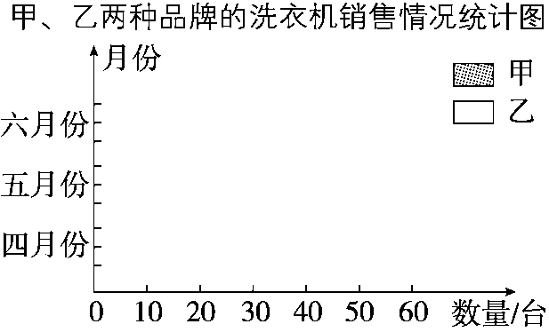
1.甲品牌洗衣机哪个月卖出最少？哪个月卖出最多？

2．乙品牌洗衣机哪个月卖出最少？哪个月卖出最多？

3．两种品牌洗衣机的销量呈什么趋势？

五、我会应用。(每题10分，共40分)
1．小欢同学参加跳绳比赛的成绩如下：
第一次 | 第二次 | 第三次 | 第四次
124 | 118 | 120 | 122
想一想，她的比赛成绩应该是多少？用4次的平均成绩合适吗？

2．王师傅前4天生产了137个零件，后5天平均每天生产了32个零件，王师傅平均每天生产多少个零件？

3．玲玲参加唱歌比赛，6位评委的评分分别是：90分、96分、94分、98分、93分、97分，去掉一个最高分和一个最低分，玲玲实际的平均得分是多少分？

4．某玻璃厂要为商店运送1000个玻璃杯，双方商定每个运费1元。如果打碎一个要赔偿4元，结果到结算时，玻璃厂共得运费900元，那么打碎了多少个玻璃杯？

答案
一、1.15
2．(1)体育 30 舞蹈 28 (2)39
3．45 135
4．125
5．复式条形
6．240 4
7．9 4
二、1.× 2.× 3.√
三、1.B 2.B 3.A 4.C 5.A
四、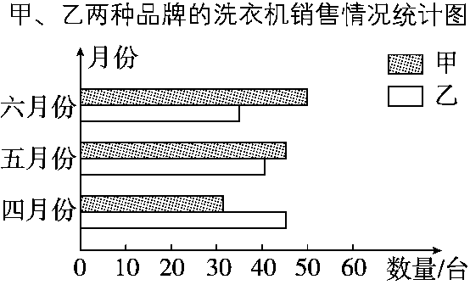
1．甲品牌洗衣机四月份卖出最少，六月份卖出最多。
2．乙品牌洗衣机六月份卖出最少，四月份卖出最多。
3．甲品牌洗衣机的销量呈上升趋势，乙品牌洗衣机的销量呈下降趋势。
五、1.(124＋118＋120＋122)÷4＝121(下)
答：她的比赛成绩应该是121下，用4次的平均成绩合适。
2．(137＋32×5)÷(4＋5)＝33(个)
答：王师傅平均每天生产33个零件。
3．(96＋94＋93＋97)÷4＝95(分)
答：玲玲实际的平均得分是95分。
4．(1000×1－900)÷(1＋4)＝25(个)
答：打碎了25个玻璃杯。

